ВМ Android_x86

Команда просмотра таблиц разделов подключенных физических дисковых устройств Linux

Список команд пакета toybox из каталога /system/bin



Cписок команд пакета toolbox

Cписок команд пакета busybox из каталога /system/xbin



Список команд пакета busybox из каталога /android/sbin



Проверяем наличие на устройстве USB записанных файлов

$ ls –l /usb/*txt

Просмотр содержимого файла sbin_busybox-a8_x86.txt

Список команд из каталога /system/bin, не входящих в пакет toybox, список команд из каталога /system/bin, не входящих ни в пакет toybox, ни в пакет toolbox, список команд из каталога /system/xbin, не входящих в пакет busybox, список команд из каталога /android/sbin, не входящих в пакет busybox

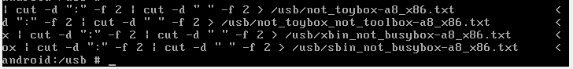

Проверяем наличие на устройстве USB записанных файлов

$ ls –l /usb/*txt

Просмотр содержимого файла sbin_not_busybox-a8_x86.txt

NOX

Список команд пакета toybox из каталога /system/bin, список команд пакета toolbox, список команд пакета busybox из каталога /system/xbin, список команд пакета busybox из каталога /android/sbin и проверка их наличия на устройстве USB

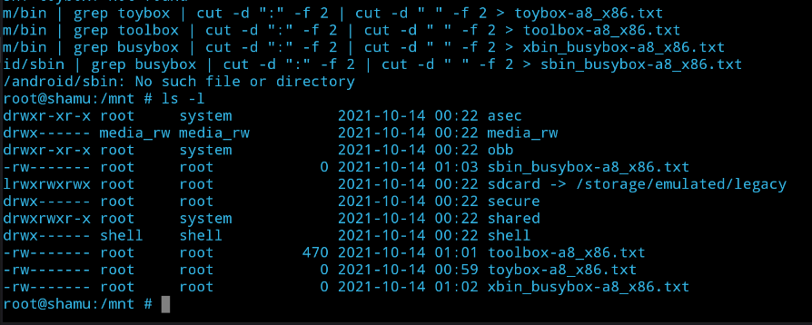

Просмотр содержимого файла toolbox-а8_х86.txt

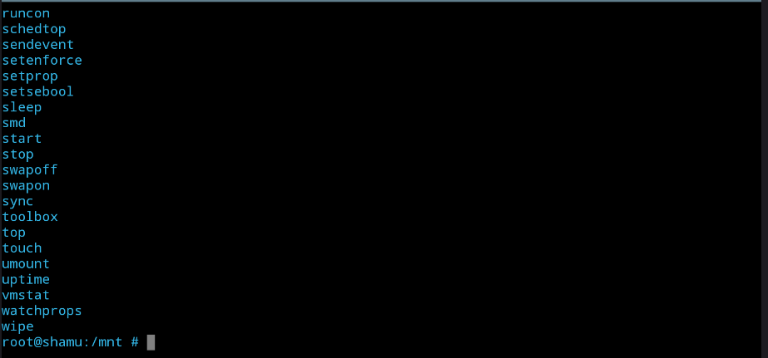

Список команд из каталога /system/bin, не входящих в пакет toybox, список команд из каталога /system/bin, не входящих ни в пакет toybox, ни в пакет toolbox, список команд из каталога /system/xbin, не входящих в пакет busybox, список команд из каталога /android/sbin, не входящих в пакет busybox и проверяем наличие на устройстве USB записанных файлов

$ ls –l /usb/*txt

Проверка содержимого файла not_toybox-a8_x86.txt

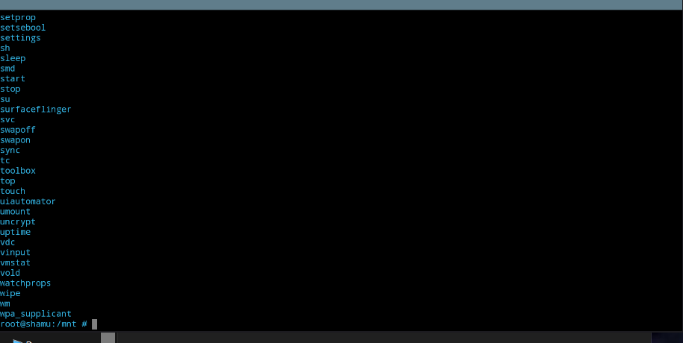

Наличие созданных файлов в системе

